Дидактическая игра – Старший возраст
Разработал: Мирзоева Мухаррам Джаборовна, воспитатель
МАОУ СШ № 55 ДСП «Территория детства».
«Путешествие по Кировскому району»
Актуальность: Дидактическую игру можно попробовать для своего района, города, в котором проживает ребенок.
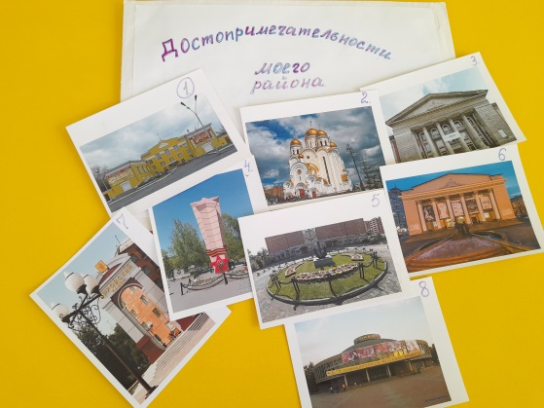
Цель: Закрепить знания о родном районе, названий улиц, какой вид транспорта, достопримечательность района, через дидактическую игру «Путешествие по городу».
Задачи: Подобрать картинки и определить на какой улице находится данное место, какой транспорт ездять.
Участники: до 8-человек.
Игровые действия. Выбор картинок. Найти по цифрам местонахождение картинки.
Материал: Игровое поле, картинки изображающие : достопримечательности района с цифрами, транспорт (трамвай, автобус, троллейбус, велосипед, мотоцикл и тд).
Игра. На столе раскладывается карта-схема города. Воспитатель переворачивает картинки и предлагает каждому ребенку взять по одной картинке. После выбора картинки, ребенок рассматривает ее, говорит на какой улице+ находится достопримечательность, был ли он там и находит-ё место на схеме. По того, как все картинки находятся на своих местах, дети рассуждают какие виды транспорта ездят по каждой улице и расставляют картинки транспорта.
2 вариант Воспитатель переворачивает картинки и предлагает каждому ребенку взять по одной картинке. После выбора картинки, воспитатель читает текст, не называя достопримечательность/транспорт и цифру, которая обозначает его расположение, дети должны догадаться, о чем именно говорит педагог, назвать место достопремечательности/транспорта, найти его место на карте и выложить. По такому же принципу дети распределяют виды транспорта на схеме.
Например: культурное пространство, рядом с которым находится парк, зимой можно покататься на горках, а летом на велосипеде, можно посетить много культурных мероприятий, находится на той же улице, что и наш детский сад. (Ответ: «Каменка»)
Например: Это вид транспорта, передвигающийся по железным рельсам, при помощи действия электричества. (Ответ: трамвай)

